باسمه تعالی
خطبه های نمازجمعه شهر هفشجان به امامت حجت الاسلام سید حسن جلالی امام جمعه شهرهفشجان
زمان: بیست و سوم شهریورماه نود و هفت
مکان :محل اقامه نماز مسجد جامع هفشجان
مقام معظم رهبری: بنده خودم اهل انتقادم و اهل مسامحه در برخورد با مشكلات و دستگاه‏هاى مسؤول نیستم
خطبه اول :
*حمد و ثنای الهی و سلام و صلوات بر محمد و آل محمد(صلی الله علیه و اله)
*دعوت خود و همگان به تقوای الهی و تبعیت از فرامین الهی ، پرهیز از گناه و طلب توفیق از حضرت حق بر انجام این مهم.
یَا ابا ذر! لَوْ أَنَّ النَّاسَ کُلَّهُمْ أَخَذُوا بِهَذِهِ الْآیَةِ لَکَفَتْهُمْ، وَ مَنْ یَتَّقِ اللَّهَ یَجْعَلْ لَهُ مَخْرَجاً وَ یَرْزُقْهُ مِنْ حَیْثُ لا یَحْتَسِبُ، وَ مَنْ یَتَوَکَّلْ عَلَى اللَّهِ فَهُوَ حَسْبُهُ إِنَّ اللَّهَ بالِغُ أَمْرِهِ ، يا ابا ذر: اگر همه مردم باين آيه عمل كنند خداوند همه آنها را كفايت كند: هر كه تقوى پيشه كند خداوند گشايشى بر او پديد آورد و از جاى بي گمان باو روزى رساند و هر كه بخدا توكل كند خداوند براى او كافى است كه خدا هدف و خواسته خود را بانجام مى‏رساند. (طلاق - 2 و 3)
دعابرای همگان..صلوات بر محمد و آل محمد.
*درود بر محمد و آل محمد صلوات الله علیهم اجمعین
*قرائت سوره عصر

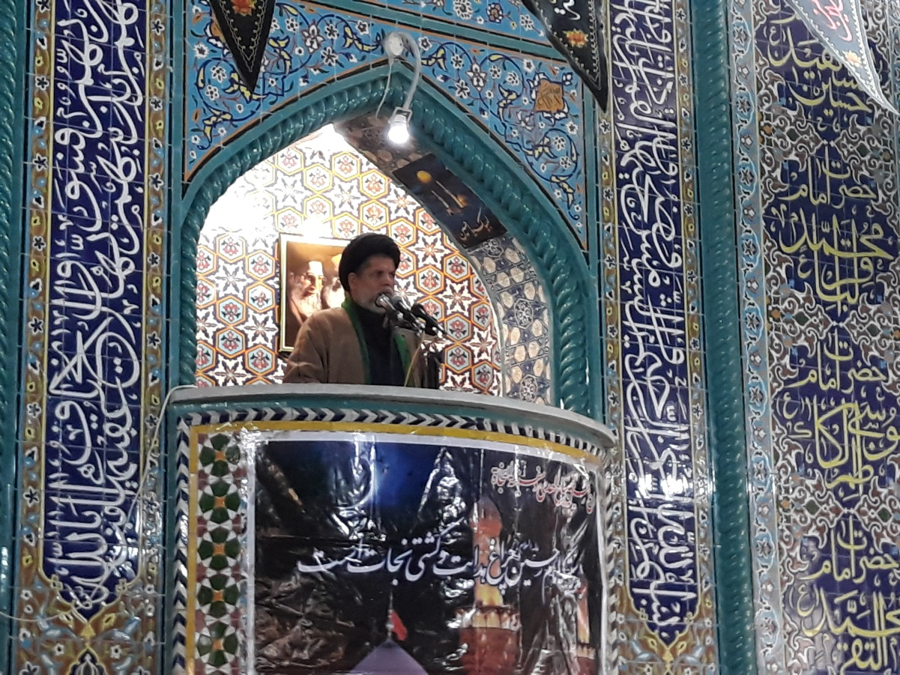

خطبه دوم:
*حمد و ثنای الهی و سلام و صلوات بر محمد و آل محمد (صلی الله علیه و اله) ، و خواندن دعای سلامتی حضرت آقا ولیعصر ارواحنا لتراب مقدمه الفداه
*دعوت خود و همه نمازگزاران به تقوای الهی و تبعیت از فرامین خداوند.
پاسخگویى به یك شبهه‏ با توجه به‏وجود یك سؤال در افكار عمومى در مورد چرایى عدم برخورد مستقیم رهبرى با ضعف‏هاى مسؤولین اجرایى در رسیدگى به مشكلات مردم و تلاش رسانه‏هاى بیگانه در دامن زدن به این شبهه، رهبر انقلاب در این دیدار به این شبهه نیز پاسخ گفته و با اشاره به این‏كه همواره از ابتداى مسؤولیت رهبرى، به دولت‏ها در زمینه‏هاى گوناگون انتقاد و یا اعتراض داشته‏اند كه در برخى موارد هم تند بوده است، یادآور مى‏شوند: بنده خودم اهل انتقادم و اهل مسامحه در برخورد با مشكلات و دستگاه‏هاى مسؤول نیستم اما تأكید دارم كه نحوه‏ى گفتن و نحوه‏ى اقدام كردن نباید به‏گونه‏اى باشد كه مردم دچار بیمارى بدبینى شوند.
ایشان افزودند: جلسات خصوصى بنده با مسؤولان دولتى، قضائى و نظامى ده برابر جلسات عمومى و رسانه‏اى است و در این جلسات، مسائل مختلفى بحث مى‏شود كه عموم از آن جلسات مطلع نیستند. رهبر انقلاب در همین زمینه با تأكید براین‏كه مسؤولان باید كار را جهادى انجام دهند، مى افزایند: البته در موارد خاص همچون نامه‏ى اخیر رئیس قوه‏ى قضائیه كه ممكن است قانون جوابگو نباشد و احتیاج به اجازه‏ى رهبرى باشد، یقیناً همراهى و كمك خواهیم كرد.
حضرت امام خمینی‏(ره): كُلُّ یَوْمٍ عَاشوُرا یعنى مقابله همیشگى با ابرقدرت‏ها
مبارزه با طاغوت‏هاى زمانه‏ گریه‏كردن بر عزاى امام حسین(ع)، زنده نگه‏داشتن نهضت (است؛) زنده نگه‏داشتن همین معنا (است) كه یك جمعیت كمى در مقابل یك امپراتورى بزرگ ایستاد؛ دستور است؛ آن دستور عمل امام حسین(ع)؛ دستور است براى همه؛ «كُلُّ یَوْمٍ عَاشُورَا وَ كُلُّ أَرْضٍ كَرْبَلاء»؛ دستور است به این‏كه هر روز و در هرجا باید همان نهضت را ادامه بدهید، همان برنامه را. امام حسین(ع) با عده كم، همه‏چیزش را فداى اسلام كرد؛ مقابل یك امپراتورى بزرگ ایستاد و «نه» گفت؛ هر روز باید در هرجا این «نه» محفوظ بماند. (صحیفه امام، ج‏۱۰، ص‏۳۱۵) عاشورا با «نه» خود، یزیدیان را در طول تاریخ نفى كرد و به گورستان فرستاد. (صحیفه امام، ج‏۱۴، ص‏۴۰۵)
«كُلُّ یَوْمٍ عَاشُورَا»؛ یعنى مقابله همیشگى با ظلم تا سرحد شهادت‏
عاشورا را زنده نگه دارید كه با نگه‏داشتن عاشورا كشور شما آسیب نخواهد دید. (صحیفه امام، ج‏۱۵، ص‏۳۳۳) «كُلُّ یَوْمٍ عَاشوُرا وَ كُلُّ أَرْضٍ كَرْبَلا»؛این یك عبارت آموزنده است، نه معنایش این است كه هر روز كربلا است، هر روز بنشینید گریه بكنید؛ ببینید چه كرده، كربلا چه صحنه‏اى بوده، هر روز این صحنه باید باشد؛ مقابله اسلام با كفر؛ مقابله عدل با ظلم؛ مقابله عدد كم با ایمان زیاد؛ در مقابل عدد زیاد با بى‏ایمانى. نه از جمعیت كم بترسید و نه از شكست بترسید؛ شكستى در كار نیست. وقتى كار براى خدا باشد، شكست تویش نیست. كشته بشوید، بهشتى هستید؛ بكشید هم بهشتى هستید. (صحیفه امام، ج‏۱۰، ص‏۸)
مقام معظم رهبری‏(مدظله‏العالی): حادثه عاشورا باعث حفظ حقیقت و نورانیت اسلام شد
عبرت‏هاى حادثه عاشورا براى خواص‏ اگر در جامعه‏اى، آن نوعِ خوبِ خواصِ طرفدارِ حق؛ یعنى كسانى‏كه مى‏توانند در صورت لزوم از متاع دنیوى دست بردارند، در اكثریت باشند، هیچ‏وقت جامعه‏ى اسلامى به سرنوشت جامعه‏ى دوران امام حسین(ع) مبتلا نخواهد شد و مطمئنّاً تا ابد بیمه است. اما اگر قضیه به عكس شد و نوع دیگرِ خواصِ طرفدار حق -دل سپردگان به متاع دنیا. آنان كه حق شناسند، ولى درعین‏حال مقابل متاع دنیا، پایشان مى‏لرزد - در اكثریت بودند، وامصیبتاست! (۲۰/۳/۱۳۷۵) 2
نظر آقا را در مورد قمه‌زنی، شاید همه شنیده باشید که ایشان این کار را در وضعیت فعلی حرام می‌دانند. تعبیر ایشان این بود که نه سابقه‌ای دارد – این کار حالا ممکن است یک سابقه‌ای داشته باشد اما در گذشته‌های دور یک چنین کارهایی مثل قمه‌زنی سابقه‌ای بین مؤمنین نداشته است – افزون بر اینکه امروزه از این عمل دارد علیه مکتب اهل بیت و علیه شیعیان سوءاستفاده می‌شود.شما اگر مراجعه کنید به برخی از سایت‌ها و کلمه شیعه را بزنید، همین تصویر قمه‌زنی دیده می‌شود. فلذا بله این کار به نظر حضرت آقا حرام است و باید از این کار پرهیز شود و فراتر از فتوا، ایشان تعبیرشان این بوده که قمه نزنند و حتی تعبیری داشتند که این عزاداری نیست، بلکه تخریب عزاداری است. بنابراین همه مؤمنین و مقلدین سایر مراجع با کمال احترام به مراجع معظم تقلید، از این دستور باید تبعیت کنند و از اینگونه کارها در عزاداری که اینها عزاداری نیست، بلکه به ضرر مکتب اهل بیت هست پرهیز کنند. و فرقی هم بین قمه‌زنی مخفیانه یا علنی نگذاشتند؛ بنابراین حتی جداگانه هم سوال شده است در مورد اینکه مخفیانه بروند قمه بزنند، فرمودند نه این کار را هم نباید بکنند و منع کردند.
*دعا برای برآورده شدن حاجات.
*صلوات و درود بر محمد و آل محمد صلوات الله علیهم اجمعین.*قرائت سوره توحید.

